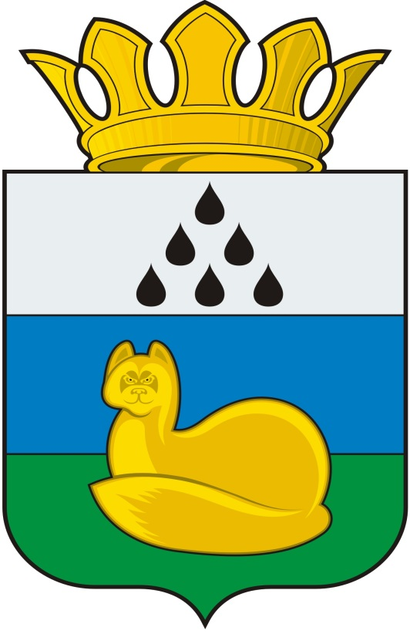
ПРЕДСЕДАТЕЛЬ ДУМЫ
УВАТСКОГО МУНИЦИПАЛЬНОГО РАЙОНА
Распоряжение

06 мая 2015 г. с. Уват №7-р

О созыве третьего заседания
Общественной молодежной палаты при Думе Уватского муниципального района первого созыва

В соответствии с Положением об Общественной молодежной палате при Думе Уватского муниципального района, утвержденного решением Думы Уватского муниципального района от 23.12.2013 № 252:
1. Созвать третье заседание Общественной молодежной палаты при Думе Уватского муниципального района первого созыва 05 июня 2015 года в 11.00 часов в административном здании Уватского муниципального района, кабинет 301.
2. Утвердить проект повестки третьего заседания Общественной молодежной палаты при Думе Уватского муниципального района первого созыва согласно приложению к настоящему распоряжению.

Ю.О. Свяцкевич

Приложение
к распоряжению Председателя
Думы Уватского муниципального
района от 06.05.2015 № 7-р

ПОВЕСТКА
третьего заседания Общественной молодежной палаты при Думе
Уватского муниципального района 1-го созыва
с. Уват «05» июня 2015 года
11.00 часов

- О поощрении Благодарностью Председателя Думы Уватского муниципального района

- Об утверждении повестки заседания.
Докладчик – Председатель Общественной
молодежной палаты Ибрагимова Римма Фирдусовна

- О порядке работы летних лагерей с дневным пребыванием на территории Уватского муниципального района.
Докладчик – Социальный педагог АУ «КЦСОН
Уватского муниципального района»
Ершова Наталия Геннадьевна

- Об организации физкультурно-оздоровительной работы для детей и подростков в Уватском муниципальном районе.
Докладчик – Начальник отдела по
молодежной политике, спорту и культуре
администрации Уватского муниципального района
Зеленская Наталья Владиславовна

- О волонтерском движении в Уватском муниципальном районе.

Докладчик – ведущий специалист отдела
по молодежной политике, спорту и культуре
администрации Уватского муниципального района
Усольцева Рузиля Шаукатовна

- О реализации культурно-досуговой деятельности на территории Уватского муниципального района.
Докладчик – Директор АУ «Центр
досуга и культуры Уватского муниципального
района Огурцова Екатерина Николаевна

- Отчет председателя Общественной молодежной палате при Думе Уватского муниципального района о результатах деятельности Общественной молодежной палате при Думе Уватского муниципального района I созыва за 2014 год.
Докладчик – Председатель Общественной
молодежной палаты Ибрагимова Римма Фирдусовна

- Разное

